CURICULUM VITAE

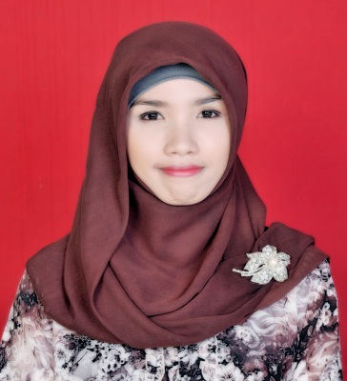

Nama lengkap : Yuseva Alfitri Praningtyas, S. P.
Tempat dan tanggal lahir : Banyumas, 26 April1990
Jenis Kelamin : Perempuan
Alamat Asal : Jl. Sarwodadi I No. 891 RT.03/08 Purwokerto Kidul, Banyumas, Jawa Tengah
Alamat Tinggal : Perumahan Regency Bekasi 1 Blok I9 No. 3 RT. 2/7 Desa Wanasari, Cibitung.
Nomor Telepon : 087837268899, 08567617005
E-mail : sevaalfitri@gmail.com

RiwayatPendidikan
Formal
1996-2000 : SDN Purwokerto Kidul 02
2000-2002 : SDN Jeruklegi Wetan 01
2002-2005 : SMPN 1 Jeruklegi
2005-2008 : SMA N 5 Purwokerto
2008- 2013 : S1 AgribisnisUniversitasJenderalSoedirmanPurwokerto
Pengalaman Organisasi
SMP : Wakil Ketua OSIS periode 2003/2004
SMA : Sekretaris Perhimpunan Pecinta Alam Argawanapala periode 2006/2007
Perguruan Tinggi : - Staff Kaderisasi dan Sumber Daya Manusiadi Himpunan Mahasiswa Sosial Agro Ekonomika pertanian tahun 2009/2010.
- Staff Unit Senit tari UKM Bengkel Seni Pertanian Unsoed tahun 2009/2010.
- Panitia Orientasi dan Perkenalan Mahasiswa tahun 2009/2010.
- Panitia dan penari acara drama musikal PUPUS pada UKM bengkel seni pertanian
- Panitia acara malam keakraban himpunan mahasiswa sosial agro ekonomika pertanian tahun angkatan 2009-2010 dan 2010-2011.

KemampuanKomputer
- Microsoft Word
- Microsoft PowerPoint
- Microsoft Excel
- Internet
PengalamanBekerja
- Magang di PT. Cengkeh Zanzibar (IBANA) bagian pemasaran.
Jobdesk :
- Melakukan filing dokumen.
- Melakukan survei pasar dan harga.
- Mengemas produk.
- Menawarkan produk pada konsumen.

- Staf di President University
Jobdesk :
- Melakukan Input data ke komputer
- Melakukan filing dokumen
- Melakukan kegiatan administrasi dan pengarsipan
- Melayani dan memberikan informasi kepada student dan lecture baik dari Indonesia maupun foreigner.

Dengan ini, saya menyatakan bahwa daftar riwayat hidup ini adalah benar sesuai dengan aslinya, apabila dikemudian hari ternyata terdapat ketidaksesuaian, saya akan bertanggungjawab dan bersedia menerima konsekuensi sesuai dengan hukum yang berlaku.



